Методические рекомендации учителю - дефектологу в работе с детьми с ОВЗ

Проблема помощи детям с трудностями в обучении является одной из наиболее важных и актуальных на сегодняшний день. Поэтому к содержанию деятельности специалиста предъявляются обновленные требования.
Учитель-дефектолог проводит коррекционно-развивающие групповые и индивидуальные занятия для детей с ОВЗ. Занятия проводятся во внеурочное время по мере выявления пробелов в развитии и обучении. Работа учителя-дефектолога направлена на общее развитие ребенка, а не тренировку отдельных мыслительных процессов. Поэтому учитель-дефектолог в своем арсенале средств, методов и приемов должен иметь и нетрадиционные. Дефектологические занятия носят предметную и коррекционно-развивающую направленность.
Таким образом дефектологическое сопровождение детей с ОВЗ в общеобразовательной школе является неотъемляемой частью в организации специальных условий для обучающихся данной категории. Для полноценного развития всесторонне развитой личности необходимо тесное взаимодействие всех участников образовательного процесса. Учитель-дефектолог является координатором работы по созданию необходимых условий для обучающихся с ОВЗ.
Но кто же поможет самому дефектологу, в его профессиональном росте, кто расскажет о новых направлениях и требованиях в его работе?

Повышение требований к качеству образования на всех уровнях неразрывно связано с изменением подходов к деятельности педагога в том числе и учителя-дефектолога,- центральной фигуры его осуществления. При этом ключевой тенденцией современного этапа развития образования выступает расширение инновационных форм работы педагогов, изменение способов педагогического взаимодействия, выполнение функций, не свойственных канонам традиционной педагогической деятельности. Среди новаций, получивших в последнее десятилетие широкое распространение (тьюторство, модерация, фасилитация, администрирование и др.), важное место занимает супервизия.
В первую очередь супервизия, а точнее супервизии необходимы начинающим специалистам. Молодого специалиста, только окончившего учебное заведение и погрузившегося в работу логопеда, ждут многие трудности. Постановка ПРАВИЛЬНОГО диагноза Тонкая грань между нарушениями может стираться под гнетом вторничных нарушений, и очевидные "книжные" диагнозы совершенно не применимы к современным реалиям
Однако было бы заблуждением считать, что супервизии нужны только новичкам. Когда в процессе работы возникает ощущение, что нет никакого прогресса, что работа застыла на месте и у ребёнка нет динамики, для учителя-дефектолога это должно служить сигналом к тому, что пора отправляться к коллегам за супервизией. Все мы – живые люди, которые могут ошибаться, не замечать чего-то, может попросту «замыливаться глаз». И в этом случае ценность супервизии, как взгляда со стороны, трудно переоценить.
Супервизия - это наставничество в сфере помогающих профессий, где более опытный специалист – эксперт, рассмотрев проблемную ситуацию, дает обратную связь и помогает разобраться, как можно разрешить данную проблему. Супервизия в образовательной деятельности во многом напоминает психолого-педагогический консилиум. Иными словами, это совместное профессиональное обсуждение конкретных случаев из педагогической практики под руководством эксперта-супервизора.
Как проходит супервизия?
Супервизор – ведущий – представляет для всех участников группы случай из практики, (который предварительно был выслан). Далее в ходе скайп-консультации уточняются и обсуждаются вопросы для разрешения проблемной ситуации с участниками. В результате все участники получают новые способы работы с подобными случаями, учатся давать обратную связь, эффективнее взаимодействовать с детьми, коллегами и родителями.
Что дает участие в супервизии?
* Подробный анализ представленного кейса и понимание, как действовать в подобных случаях
* Новый взгляд на сложившуюся ситуацию
* Рекомендации и новые инструменты для дальнейшей работы
* Новые методы и психологические приемы для повышения эффективности деятельности
А теперь два примера проблемных ситуаций, которые мы рассматривали на наших встречах.
Причина - ребенок чувствует дискомфорт в присутствии других. ВАШИ ДЕЙСТВИЯ?

Рекомендуемые направления работы:
- Называйте ребенка по имени
- Научите ребенка смотреть в вашу сторону, когда вы обращаетесь к нему по имени.
- Не заставляйте ребенка смотреть именно вам в глаза, чтобы показать, что он вас слушает.
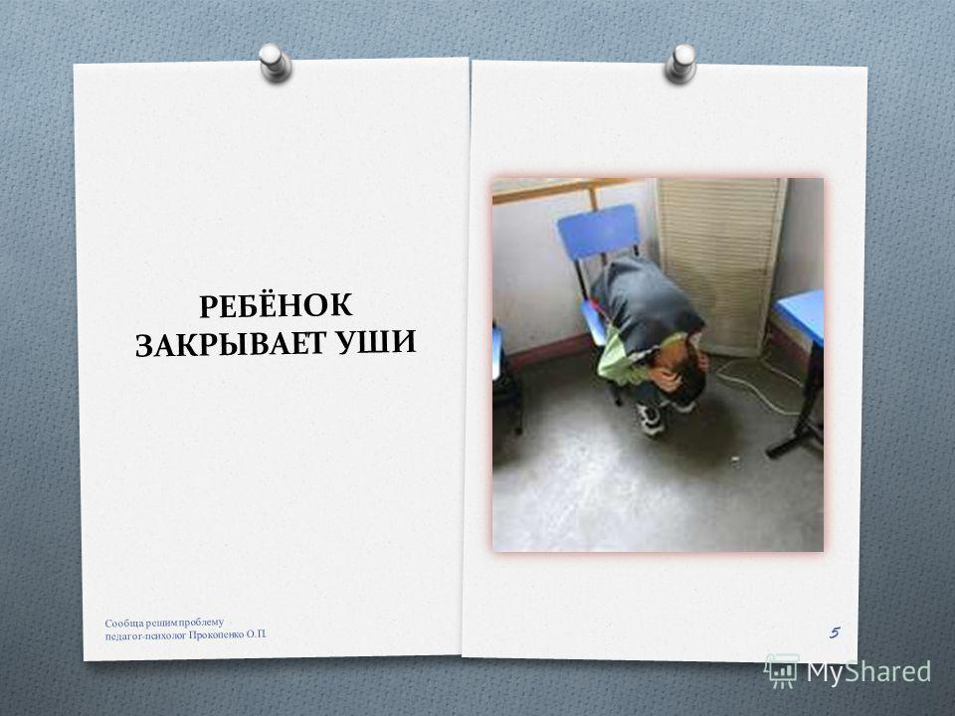

Причины:
- Нежелание слушать
- Усталость
- Слуховая гиперчувствительность
- Вариант стереотипии
Рекомендуемые направления работы
- При нежелании слушать проблемная деятельность (ситуация), вызывающая у него напряжение устраняется или изменяется.
- При слуховой гиперчувствительности голос взрослого понижается, а звук, вызывающий у ребенка тревогу, устраняется.
- Если закрывание ушей руками становится проявлением стереотипных действий ребенка, то подобные действия облекаются специалистом в игровую форму для придания им смысла.

